To: Заказчик
From: SUNWARD INTELLIGENT EQUIPMENT Co.,LTD.
Tel: 0086-731-83572660 Fax: 0086-731-83572661 8 (812) 438 28 43 (Россия)
Моб: +86 15111 330 850 (Китай) +7 981 787 08 77 (Россия)
+7 911 280 77 03 (Россия)
www.sunward.com.cn www.tehnikavarendu.ru
E-mail: wangar@sunward.cc eedelvejs@bk.ru
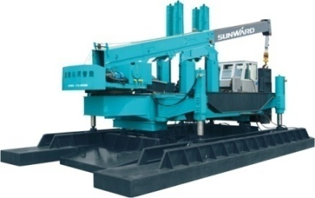

ООО «ЭДЕЛЬВЕЙС» ПРЕДЛАГАЕТ
Продажу (продажу в лизинг) СВУ SUNWARD ZYJ 420A (КОПЕР)

Профессиональное современное инновационное оборудование для решения широкого круга задач нулевого цикла строительных работ с минимальной себестоимостью вдавливания свай.
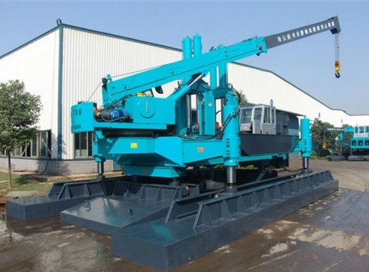
Качество продукции подтверждается международными сертификатами ISO 9001 и ISO 14001, Сертификатом соответствия Госстандарта РФ.
Сваевдавливающая машина является функционально-законченным устройством задавливания свай высокой степени готовности к работе на строительной площадке.
Наиболее эффективной областью применения технологии является погружение железобетонных свай и шпунтов в условиях плотной застройки, в исторических центрах городов, вблизи ветхих и аварийных сооружений, в оползневых зонах и в других местах, где запрещено погружать сваи ударным методом и вибропогружением из-за недопустимости динамических, вибрационных и шумовых воздействий. Минимальный размер площадки, необходимой для работы сваевдавливающей машины – 10 x 10 м, а наименьшее расстояние от вдавливаемой сваи до существующего сооружения – 950 мм.
Машина состоит из основной рамы, на которой монтируются установка перемещения машины, крановая и сваевдавливающая установки, и грузовой рамы для навешивания анкерных грузов.
Сваевдавливающая машина обеспечивает непрерывный контроль усилия вдавливания, что важно для оценки несущей способности сваи в процессе погружения. Контроль усилия вдавливания позволяет оптимизировать расчетную нагрузку и
количество свай в проекте и, обеспечивая заданную несущую способность, свести к минимуму затраты на возведение фундамента.

Цена новой машины SUNWARD ZYJ 420A (без анкерных грузов) составляет
255 000 USD с учетом НДС.
(Оплата в рублях по курсу ЦБ РФ на день оплаты)

Технические характеристики SUNWARD ZYJ 420A :
габариты | Рабочая длина | мм | 1320
 | Рабочая ширина | мм | 7310
 | Высота перевозки | мм | 3120
общий вес |  | Т | 422
усилие забивания сваи |  | т/сил | 420
Макс.скорость вдавливания |  | м/мин | 4,1
Мин.Скорость забивания сваи |  | м/мин | 0,71
Ход забивания (за 1 раз) |  | м/раз | 1,8
Производительность | Ход в продольном направлении (за 1 раз) | м/раз | 3,6
 | Ход в поперечном направлении (за 1 раз) | м/раз | 0,6
 | Угол поворота (за 1 раз) | Град. | 8
Ход подъема |  | м | 1
Стандартный грузоподъемный кран |  |  | QY12
Длина одной центральной сваи |  | м | 14
Давление на грунт | Длинные направляющие салазки | тонн-сила/м² | 10,4
 | Короткие направляющие салазки | тонн-сила/м² | 14,1
Расстояние до боковой сваи |  | мм | 680
Расстояние до угловой сваи |  | мм | 1160
Максимально возможный размер захвата для круглых свай |  | мм | 600
Максимально возможный размер захвата для квадратных свай |  | мм | 550

Стандартная комплектация：
Три сменных набора щек для различных свай (квадратная или круглая)
Электрический кабель 100 м.
Заправщик масла 1шт.
Набор инструментов.
Комплект документов включает:
Грузовая таможенная декларация (ГТД)
Инструкция по эксплуатации на Русском языке.
Сервисная книга
Сертификат
Доставка во все регионы РФ! Гарантия! Лизинг! Шеф-монтаж!

Цена в городе Забайкальск 255 000 долларов США с НДС.
Расчет в рублях по курсу ЦБ РФ на день оплаты.
Срок поставки 60 дней.
Стоимость доставки до Санкт-Петербурга от 2 200 000 - 2 500 000руб.

Гарантия 12 месяцев!

Условия оплаты:
Оплата за товар производится путем перечисления денежных средств на расчетный счет Поставщика.
Первый авансовый платеж производится после подписания Договора в размере 30% от стоимости товара.
Оплата второго авансового платежа в размере 60% от стоимости товара производиться по готовности техники к прохождению таможенных процедур.
Оплата последних 10% от суммы договора производится в течение 3 (трех) банковских дней с момента подписания сторонами Акта приема-передачи товара.

Весь ассортимент предлагаемой спецтехники из Китая имеет сертификат ГОСТа и сертифицирована согласно международным стандартам, поставляется в любой регион России, имеет гарантию, сопровождается поставками запчастей и комплектующих на протяжении всего срока эксплуатации.
Все продаваемые запчасти оригинального изготовления с заводов-производителей техники или с заводов-смежников, осуществляющих поставку комплектующих на основной конвейер.
Высококвалифицированный персонал компании имеет большой опыт работы на Российском и Китайском рынках. Наши специалисты готовы проконсультировать вас по любому вопросу выбора спецтехники и её техническому обслуживанию.
Мы гарантируем индивидуальный подход к каждому клиенту и заинтересованы в прочных, долговременных отношениях с нашими партнерами.

С Уважением к Вам и Вашему бизнесу ООО “Эдельвейс”

тел.: +7 (981) 787 08 77 +7 (911) 280 77 03 e-mail: eedelvejs@bk.ru

www.tehnikavarendu.ru

